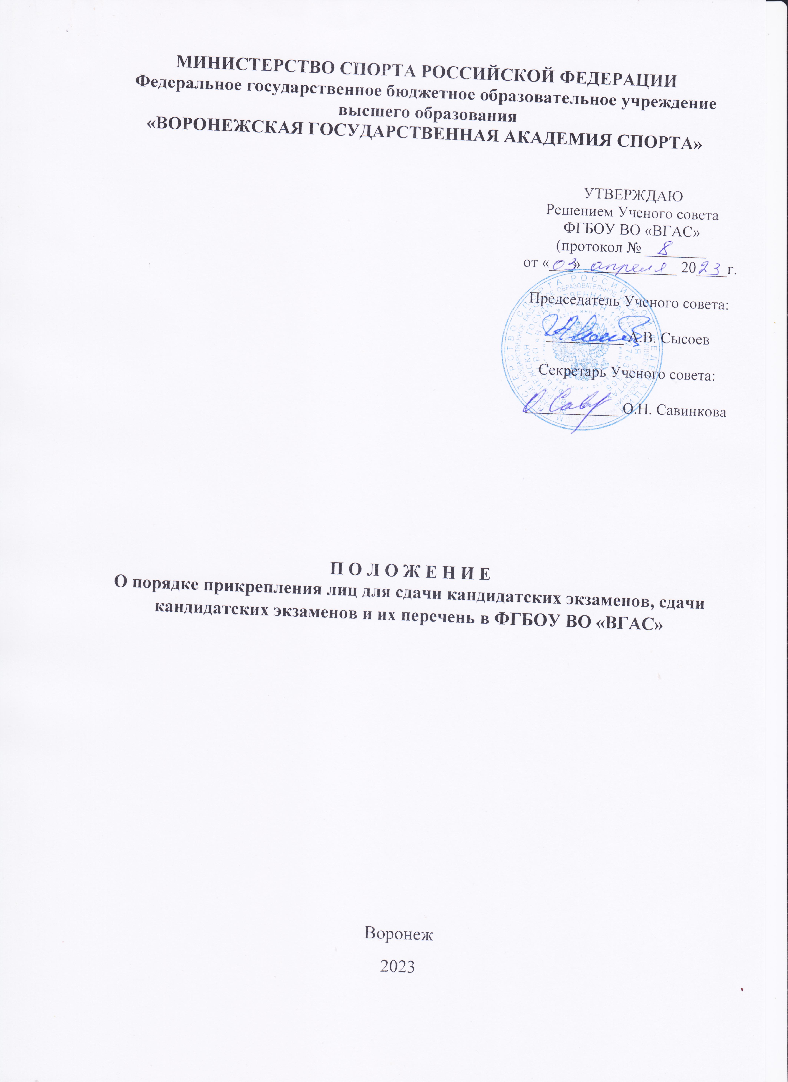СОДЕРЖАНИЕ
1. НАЗНАЧЕНИЕ И ОБЛАСТЬ ПРИМЕНЕНИЯ ДОКУМЕНТА ................... 3
2.НОРМАТИВНЫЕ ССЫЛКИ…………………………………………………. 3
3 ОБЩИЕ ПОЛОЖЕНИЯ ……………………………………………………….3
4. ПРАВИЛА ПРИКРЕПЛЕНИЯ………………………………………………. 4
5 СОСТАВ И ФУНКЦИИ ЭКЗАМЕНАЦИОННЫХ КОМИССИЙ ПО ПРИЕМУ КАНДИДАТСКИХ ЭКЗАМЕНОВ.................................................... 5
ПРИЛОЖЕНИЕ № 1. Форма заявления о прикреплении................................. 6
ПРИЛОЖЕНИЕ № 2. Форма справки об обучении………………………….. 8
ЛИСТ СОГЛАСОВАНЦИЯ ……………………………………………………10
ЛИСТ РЕГИСТРАЦИИ ИЗМЕНЕНИЙ………………………………………..11

1. НАЗНАЧЕНИЕ И ОБЛАСТЬ ПРИМЕНЕНИЯ ДОКУМЕНТА
Настоящее Положение устанавливает правила прикрепления лиц к федеральному государственному бюджетному образовательному учреждению высшего образования «Воронежская государственная академия спорта» (далее — Академия или «ВГАС») для сдачи кандидатских экзаменов без освоения программ подготовки научных и научно-педагогических кадров в аспирантуре, срок прикрепления, правила сдачи кандидатских экзаменов и их перечень.
2. НОРМАТИВНЫЕ ССЫЛКИ
Настоящее Положение разработано на основании следующих документов:
— Порядка прикрепления лиц для сдачи кандидатских экзаменов, сдачи кандидатских экзаменов и их перечень, утвержденного приказом Министерства образования и науки Российской Федерации от 28.03.2014 г. № 247;
— Положения о присуждении ученых степеней, утвержденного Постановлением Правительства Российской Федерации от 24.09.2013 г. № 842;
— Положения о совете по защите диссертаций на соискание ученой степени кандидата наук, на соискание ученой степени доктора наук, утвержденного приказом Министерства образования и науки Российской Федерации от 10.11.2017 г. № 1093;
— Номенклатуры научных специальностей, по которым присуждаются ученые степени, утвержденной приказом Министерства науки и высшего образования Российской Федерации от 24.02.2021 г. № 118.
3. ОБЩИЕ ПОЛОЖЕНИЯ
3.1. В перечень кандидатских экзаменов входят:
— история и философия науки;
— иностранный язык;
— специальная дисциплина в соответствии с темой диссертации на соискание ученой степени кандидата наук (далее — специальная дисциплина).
3.2. Кандидатские экзамены представляют собой форму оценки степени подготовленности соискателя ученой степени кандидата наук к проведению научных исследований по конкретной научной специальности и отрасли науки, по которой подготавливается или подготовлена диссертация.
4. ПРАВИЛА ПРИКРЕПЛЕНИЯ
4.1. Для сдачи кандидатских экзаменов к Академии прикрепляются лица, имеющие высшее образование, подтвержденное дипломом специалиста или магистра.
4.2. Прикрепление лиц для сдачи кандидатских экзаменов к Академии осуществляется по научной специальности и отрасли науки, предусмотренными номенклатурой научных специальностей, утверждаемой Министерством науки и высшего образования Российской Федерации (далее соответственно — научная специальность, Номенклатура), по которым подготавливается диссертация.
4.3. Прикрепление лиц для подготовки и сдачи кандидатских экзаменов осуществляется на срок не более шести месяцев.
4.4. Прикрепляемое лицо в сроки, установленные Академией для приема документов, необходимых для рассмотрения вопроса о прикреплении для сдачи кандидатских экзаменов, подает на имя ректора заявление о прикреплении для сдачи кандидатских экзаменов (на русском языке), с указанием в нем наименования научной специальности и отрасли науки, по которым подготавливается диссертация.
В заявлении о прикреплении для сдачи кандидатских экзаменов фиксируется факт согласия прикрепляемого лица на обработку его персональных данных, содержащихся в документах и материалах, представленных им для рассмотрения вопроса о прикреплении для сдачи кандидатских экзаменов, в порядке, установленном законодательством Российской Федерации о персональных данных. Указанный факт заверяется личной подписью прикрепляемого лица.
4.5. К заявлению (Приложение №1) о прикреплении для подготовки и сдачи кандидатских экзаменов прилагаются следующие документы:
— копия документа, удостоверяющего личность прикрепляющегося лица (копия паспорта);
— копия документа о высшем образовании, обладателем которого является прикрепляющееся лицо, и приложение к нему.
4.6. При подаче документов, необходимых для рассмотрения вопроса о
прикреплении для сдачи кандидатских экзаменов, взимание платы с прикрепляемых лиц запрещается.
4.7. В случае представления прикрепляемым лицом заявления, содержащего не все сведения, предусмотренные пунктами 4.4. и 4.5. настоящего Положения, и (или) представления документов, необходимых для рассмотрения вопроса о прикреплении для подготовки и сдачи кандидатских экзаменов, не в полном объеме, ФГБОУ ВО «ВГАС» возвращает документы
прикрепляемому лицу.
4.8. Отдел аспирантуры после принятия документов готовит приказ о прикреплении лиц для сдачи кандидатских экзаменов с указанием сроков прикрепления.
5. СОСТАВ И ФУНКЦИИ ЭКЗАМЕНАЦИОННЫХ КОМИССИЙ ПО ПРИЕМУ КАНДИДАТСКИХ ЭКЗАМЕНОВ
5.1. Для приема кандидатских экзаменов создаются комиссии по приему кандидатских экзаменов (далее — Экзаменационные комиссии), состав которых утверждается приказом ректора Академии.
5.2. Состав экзаменационной комиссии формируется из числа научно-педагогических работников (в том числе работающих по совместительству) Академии в количестве не более 5 человек, и включает в себя председателя, заместителя председателя и членов экзаменационной комиссии.
В состав экзаменационной комиссии могут включаться научно-педагогические работники других организаций.
5.3. Экзаменационная комиссия по приему кандидатского экзамена по специальной дисциплине правомочна принимать кандидатский экзамен по специальной дисциплине, если в ее заседании участвуют не менее 3 специалистов, имеющих ученую степень кандидата или доктора наук по научной специальности, соответствующей специальной дисциплине, в том числе 1 доктор наук.
5.4. Экзаменационная комиссия по приему кандидатского экзамена по истории и философии науки правомочна принимать кандидатский экзамен по истории и философии науки, если в ее заседании участвуют не менее 3 специалистов, имеющих ученую степень кандидата или доктора философских наук, в том числе 1 доктор философских, исторических, политических или социологических наук.
5.5. Экзаменационная комиссия по приему кандидатского экзамена по иностранному языку правомочна принимать кандидатский экзамен по иностранному языку, если в ее заседании участвуют не менее 2 специалистов, имеющих высшее образование в области языкознания, подтвержденное дипломом специалиста или магистра, и владеющих этим иностранным языком, в том числе 1 кандидат филологических наук, а также 1 специалист по проблемам научной специальности, по которой лицо, сдающее кандидатский экзамен, подготовило или подготавливает диссертацию, имеющий ученую степень кандидата или доктора наук и владеющий этим иностранным языком.
5.6. Оценка уровня знаний соискателя ученой степени кандидата наук определяется экзаменационными комиссиями. Решения экзаменационных комиссий принимаются в строгом соответствии с нормативно-правовыми актами Министерства науки и высшего образования Российской Федерации и настоящим Положением простым большинством голосов.
5.7. Решение экзаменационных комиссий оформляется протоколом, в котором указываются шифр и наименование научной специальности и отрасли науки, по которым сданы кандидатские экзамены; оценка уровня знаний по каждому кандидатскому экзамену; фамилия, имя, отчество (последнее — при наличии), ученая степень (в случае ее отсутствия - уровень профессионального образования и квалификация) каждого члена экзаменационной комиссии.
5.8. Сдача кандидатских экзаменов подтверждается выдаваемой на основании решения экзаменационных комиссий справкой (Приложение № 2).

Приложение № 1
к положению о порядке прикрепления лиц для сдачи кандидатских экзаменов, сдачи кандидатских экзаменов и их перечня в ФГБОУ ВО «ВГАС»

Форма заявления о прикреплении

Ректору ФГБОУ ВО «ВГАС»
(Фамилия И.О.)
от ___________________
(фамилия, имя, отчество)
место работы, должность:___________
проживающего по адресу:
_________________________________
(адрес, телефон, е-mail)

заявление.
Прошу Вас прикрепить меня к Академии для сдачи кандидатского(их) экзамена(ов) (указать) без освоения программ подготовки научных и научно-педагогических кадров в аспирантуре по научной специальности______________________‚ отрасль наук___________________.
(шифр и наименование)

С Уставом, лицензией
ФГБОУ ВО «ВГАС» ознакомлен(а) (подпись прикрепляемого лица)

На обработку своих
персональных данных в порядке,
установленном Федеральным законом
от 27 июля 2006 г. № 152-ФЗ
«О персональных данных», согласен(а) (подпись прикрепляемого лица)

Об ответственности за достоверность
сведений, указываемых в заявлении
о приеме, за подлинность подаваемых
документов проинформирован (а) (подпись прикрепляемого лица)

Дата Подпись
Приложение № 2
к положению о порядке прикрепления лиц для сдачи кандидатских экзаменов, сдачи кандидатских экзаменов и их перечня в ФГБОУ ВО «ВГАС»

Форма справки об обучении
На фирменном бланке

СПРАВКА ОБ ОБУЧЕНИИ №______

Настоящая справка выдана__________________________‚ «__»____20___г. в том, что он(а) действительно сдал(а) кандидатский(ие) экзамен(ы) по научной специальности______________________‚ отрасль наук___________________ (приказ о прикреплении от______ №_______ ).
(шифр и наименование)

Сведения о сданном(ых) кандидатском(их) экзамене(ах)
№ п/п | Наименование  дисциплины | Оценка уровня званий и дата сдачи экзамена | Фамилия, инициалы, ученые степени, звания и должности председателя, зам. председателя и членов экзаменационной комиссии
Выдано на основании подлинных протоколов о сдаче отдельных кандидатских экзаменов, хранящихся в архиве по месту сдачи экзаменов.

М.П. Ректор _______________________ (Фамилия И.О.)

Начальник отдела
аспирантуры _______________________ (Фамилия И.О.)

Сведения об образовательной организации
Юридический адрес:
Лицензия на право ведения образовательной деятельности №___ от __

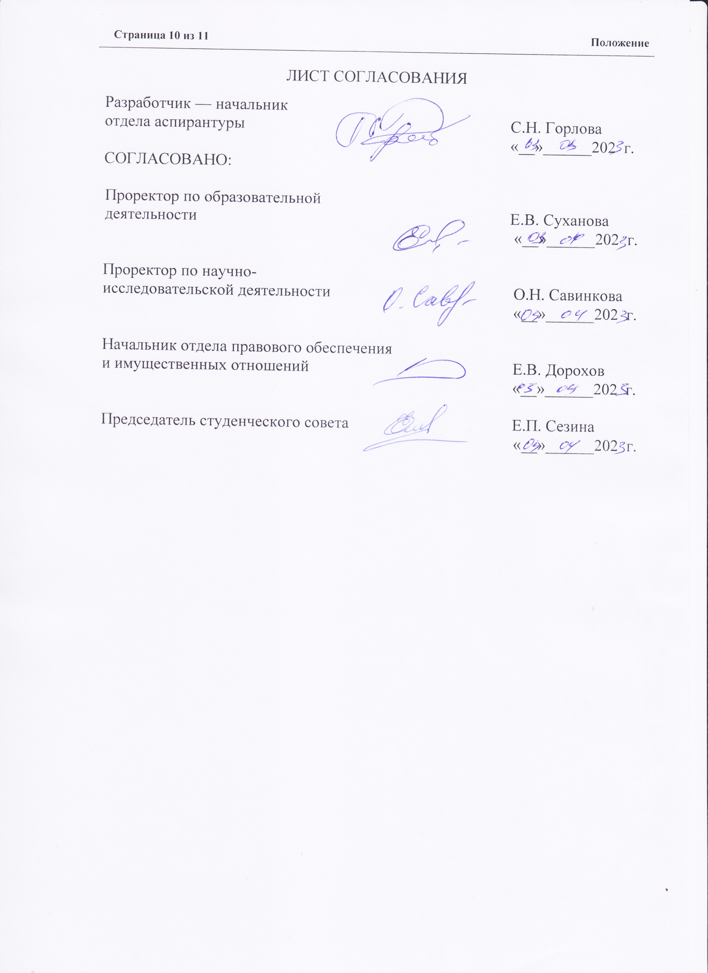
ЛИСТ РЕГИСТРАЦИИ ИЗМЕНЕНИЙ
№ изменений | Номера измененных страниц | Основания для внесения изменений (№ и наименование распорядительного документа) |  | Изменения внес
№ изменений | Номера измененных страниц |  |  | Фамилия, инициалы | Подпись, дата внесения изменения

